BÁO CÁO SỬ DỤNG AI CÓ TRÁCH NHIỆM TRONG HỌC TẬP VÀ NGHIÊN CỨU

I. Đặt vấn đề
AI tạo sinh có thể hỗ trợ sinh viên Ngôn ngữ Anh trong việc giải thích ngữ pháp, xây dựng dàn ý, tạo bài luyện tập và góp ý cho bài viết.
Tuy nhiên, AI cũng có thể:
- Cung cấp thông tin không chính xác.
- Tạo nguồn tham khảo không tồn tại.
- Viết thay phần lớn bài tập.
- Làm mất giọng văn cá nhân.
- Khiến người học phụ thuộc vào công cụ.
Vì vậy, sinh viên cần tuân thủ quy định của giảng viên và sử dụng AI như công cụ hỗ trợ thay vì công cụ làm bài thay.
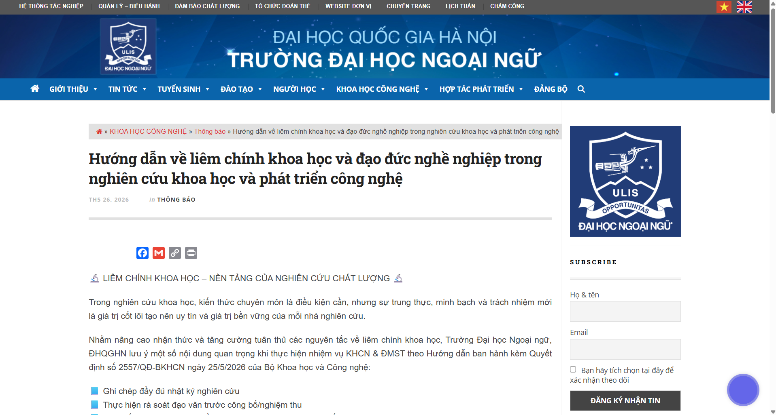

II. Nhiệm vụ học tập được lựa chọn
Nhiệm vụ: Viết đoạn văn học thuật khoảng 250–300 từ.
Chủ đề:
Should university students use AI tools to improve their English writing?
Bài viết cần trình bày:
- Lợi ích của AI đối với việc học viết.
- Nguy cơ phụ thuộc vào công cụ.
- Vai trò của việc kiểm chứng và chỉnh sửa.
- Quan điểm cá nhân của người viết.
AI chỉ được sử dụng để:
- Gợi ý dàn ý.
- Phát hiện điểm yếu trong lập luận.
- Góp ý ngữ pháp cho bản nháp.
- Kiểm tra những câu mang tính khái quát.
AI không được sử dụng để viết toàn bộ bài.

III. Quá trình sử dụng AI

Bước 1: Gợi ý dàn ý
Prompt:
I am a first-year English Language student preparing a 250–300-word academic paragraph on the topic “Should university students use AI tools to improve their English writing?”. Help me create a balanced outline. Do not write the complete paragraph. Include benefits, risks and a possible personal position.

Kết quả AI
AI đề xuất các ý chính:
- AI giúp phát hiện lỗi nhanh.
- Người học có thể tham khảo nhiều cách diễn đạt.
- AI không phải lúc nào cũng hiểu đúng ý của người viết.
- Phụ thuộc quá nhiều có thể làm giảm khả năng tự viết.
- Sinh viên nên sử dụng AI để góp ý cho bản nháp thay vì tạo toàn bộ bài.
Em chỉ sử dụng cấu trúc chung và tự viết nội dung bằng cách diễn đạt của mình.
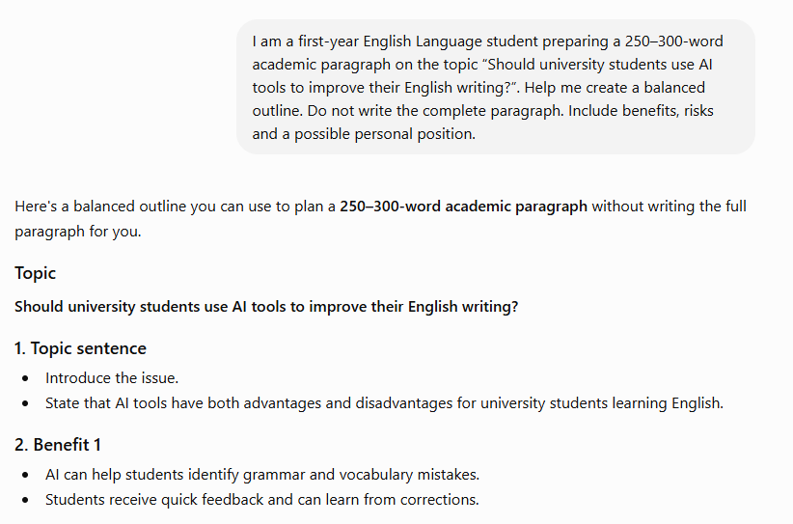

Bước 2: Yêu cầu AI phản biện bản nháp
Prompt:
Review the student-written draft below without rewriting it. Identify unsupported claims, overgeneralisations, weak connections between ideas and missing counterarguments. Present the feedback in a table.
Ví dụ, câu ban đầu của em là:
AI always helps students become better writers.
AI nhận xét rằng từ always tạo ra một khẳng định tuyệt đối và không có bằng chứng.
Em sửa thành:
AI can support writing development when students critically evaluate the feedback and continue practising independently.
Câu chỉnh sửa thận trọng và phù hợp với văn phong học thuật hơn.
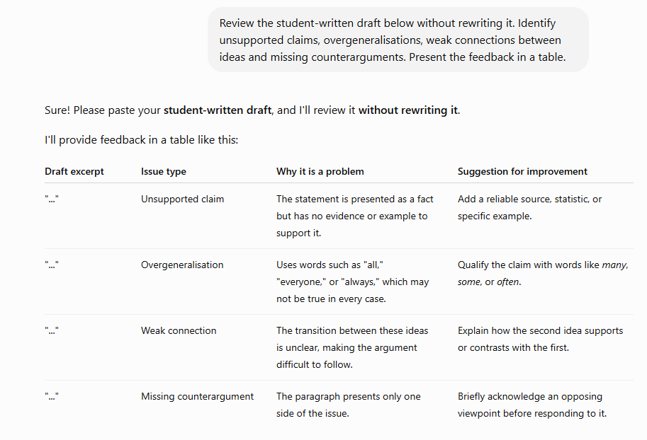

Bước 3: Kiểm tra ngôn ngữ
Prompt:
Give language feedback on my draft. Do not rewrite the full paragraph. For each issue, quote the original phrase, identify the type of problem and suggest no more than two revisions. Preserve my ideas and writing style.Em kiểm tra từng đề xuất trước khi sử dụng. Một câu chỉ được sửa khi:
- Em hiểu cấu trúc mới.
- Ý nghĩa ban đầu được giữ nguyên.
- Từ vựng phù hợp với trình độ.
- Câu mới vẫn thể hiện quan điểm cá nhân.
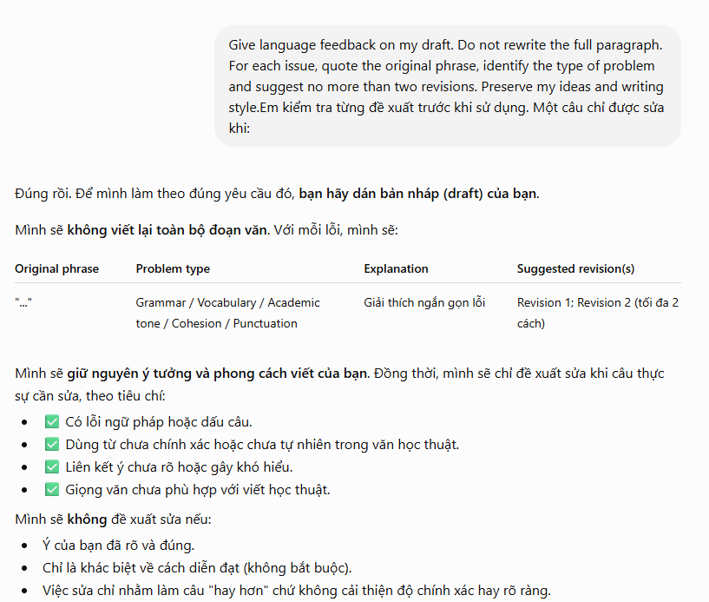

IV. Cách đánh giá đầu ra AI
Em áp dụng quy trình:
- Tự đọc tài liệu và xác định quan điểm.
- Tự lập dàn ý ban đầu.
- Yêu cầu AI gợi ý thêm hướng tiếp cận.
- Tự viết bản nháp.
- Dùng AI để phản biện và góp ý ngôn ngữ.
- Kiểm tra từng đề xuất.
- Tra cứu những thông tin chưa chắc chắn.
- Viết lại bằng lời của bản thân.
- Lưu prompt, đầu ra và các phiên bản chỉnh sửa.
- Chịu trách nhiệm về bài viết cuối.

V. Phân tích vấn đề đạo đức

1. Ranh giới giữa hỗ trợ và gian lận
AI được sử dụng hợp lý khi sinh viên:
- Yêu cầu giải thích kiến thức.
- Nhận góp ý cho bản nháp tự viết.
- Tìm lỗi ngữ pháp.
- Tham khảo cách tổ chức ý.
- Công khai phạm vi sử dụng.
Việc sử dụng có thể trở thành gian lận khi sinh viên:
- Yêu cầu AI viết toàn bộ bài.
- Nộp nguyên văn đầu ra AI.
- Dùng AI trong bài kiểm tra bị cấm.
- Che giấu việc sử dụng.
- Nộp nội dung mà bản thân không hiểu.

2. Nguồn tham khảo giả
AI có thể tạo tên sách, tác giả hoặc đường dẫn không tồn tại. Vì vậy, sinh viên không được dùng tài liệu tham khảo chỉ dựa trên câu trả lời của AI.
Mọi nguồn cần được kiểm tra trên:
- Thư viện.
- Google Scholar.
- Trang chính thức của nhà xuất bản.
- Cơ sở dữ liệu học thuật.

3. Quyền riêng tư
Không nên nhập lên công cụ AI:
- Bài làm của bạn học.
- Dữ liệu phỏng vấn.
- Thông tin cá nhân.
- Đề thi hoặc tài liệu bị giới hạn.
- Nội dung chưa công bố của người khác.

4. Ảnh hưởng đến quá trình học
AI có thể giúp sinh viên nhận phản hồi nhanh và quan sát nhiều cách diễn đạt. Tuy nhiên, nếu sử dụng AI trước khi tự suy nghĩ, người học có thể giảm khả năng:
- Tự lập dàn ý.
- Tự viết câu.
- Ghi nhớ từ vựng.
- Phát hiện lỗi.
- Xây dựng giọng văn cá nhân.
- Phát triển tư duy phản biện.

VI. Bộ nguyên tắc cá nhân
- Kiểm tra quy định: Đọc yêu cầu của học phần trước khi sử dụng AI.
- Tự làm trước: Tự suy nghĩ và viết bản nháp trước khi hỏi AI.
- Không sao chép nguyên văn: Mọi đầu ra phải được kiểm tra và chỉnh sửa.
- Kiểm chứng thông tin: Không sử dụng nguồn hoặc số liệu chưa xác minh.
- Giữ giọng văn cá nhân: Không để AI thay thế hoàn toàn cách diễn đạt của người viết.
- Bảo vệ dữ liệu: Không nhập thông tin cá nhân hoặc tài liệu mật.
- Công khai và chịu trách nhiệm: Ghi rõ phạm vi sử dụng AI và chịu trách nhiệm về bản cuối.

VII. Nội dung infographic

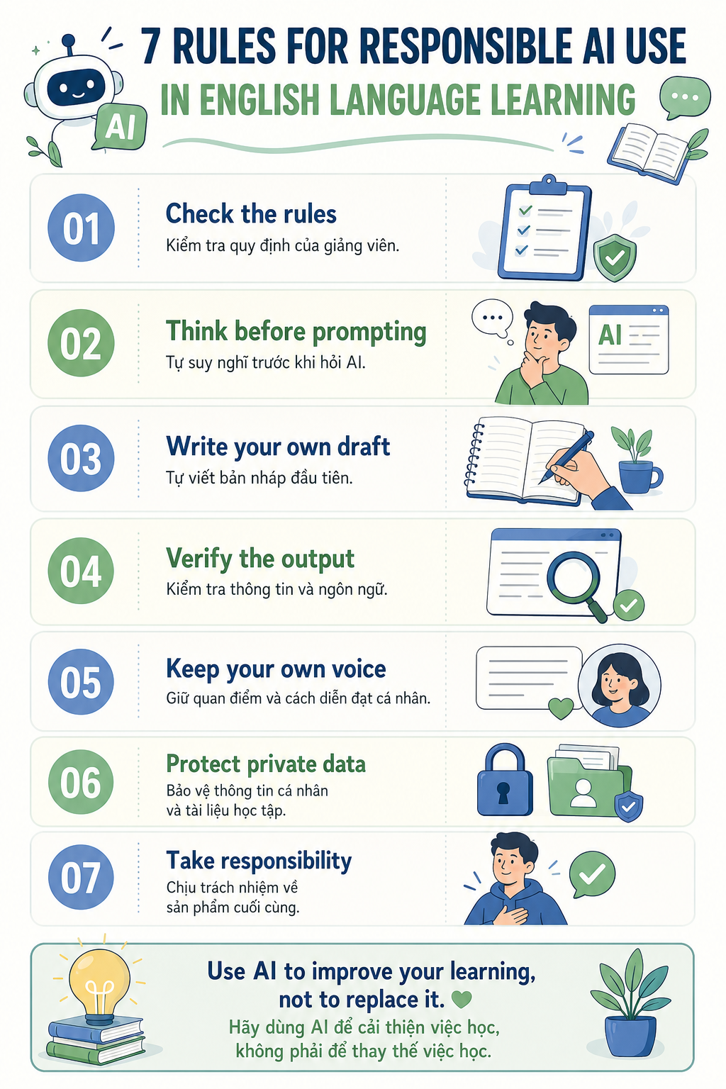

VIII. Tuyên bố sử dụng AI
Tuyên bố sử dụng AI: Trong quá trình thực hiện bài tập, người viết sử dụng ChatGPT để gợi ý cấu trúc, phản biện bản nháp và góp ý ngôn ngữ. AI không được sử dụng để viết toàn bộ bài. Người viết đã kiểm tra, chỉnh sửa và chịu trách nhiệm về nội dung cuối cùng.

IX. Kết luận
AI có thể hỗ trợ sinh viên Ngôn ngữ Anh trong việc xây dựng ý tưởng, phát hiện lỗi và cải thiện bài viết. Tuy nhiên, công cụ không thể thay thế hoàn toàn việc đọc, suy nghĩ và luyện tập của người học.
Sử dụng AI có trách nhiệm đòi hỏi sinh viên phải tuân thủ quy định, kiểm chứng đầu ra, bảo vệ dữ liệu và giữ vai trò chủ động trong toàn bộ quá trình học tập.

